Введение
В современном бизнесе эффективное управление информацией играет ключевую роль в обеспечении успешной деятельности предприятия.
Автоматизированная система по ведению базы данных позволяет оптимизировать эти процессы, повысить точность и скорость обработки информации, а также улучшить качество обслуживания клиентов. В данном контексте разработка и внедрение такой системы становится необходимым шагом для повышения конкурентоспособности магазина, снижения операционных затрат и обеспечения устойчивого развития бизнеса.
В сфере офисных мебельных магазинов особенно важно своевременно отслеживать ассортимент, контролировать запасы, управлять заказами и клиентской базой.
Целью разработки является создание автоматизированной информационной системы для управления продажами и заказами офисной мебели.
1 Основание для разработки
Основанием для разработки является приказ №101-у от 06.04.26г.
Организация, утвердившая приказ: Государственное бюджетное профессиональное образовательное учреждение «Заволжский автомоторный техникум».
Наименование работы: Разработка автоматизированной информационной системы магазина офисной мебели на базе платформы .NET
- Назначение разработки
Автоматизированная информационная система магазина офисной мебели предназначена для учета продаж и заказов офисной мебели, управление клиентами и поставщиками, ведения финансового учета, оптимизации работы магазина.
- Требования к программе или программному продукту
  - Требования к функциональным характеристикам
Автоматизированная информационнная система магазина офисной мебели должна обепечивать выполнение следующих функций:
- авторизация пользователя;
- разграничение пользователей по ролям: администратор, менеджер, продавец;
Форма «Рабочий стол» (Администратор):
- отображение роли пользователя;
- переход на форму «Сотрудники» по нажатию на кнопку «Сотрудники»;
- переход на форму «Управление БД» по нажатию на кнопку «Управление БД»;
- кнопка «Выйти» для выхода на форму авторизации.
Форма «Сотрудники» (Администратор):
- просмотр данных;
- переход на форму «Добавление сотрудника» по нажатию на кнопку «Добавить»;
- переход на форму «Редактирование сотрудника» по нажатию на запись в таблице и на кнопку «Изменить»;
- переход на форму «Просмотр данных о сотруднике» по двойному нажатию на запись в таблице;
- удаление выделенной записи при нажатии на кнопку «Удалить»;
- частичное скрытие в полях: ФИО, телефон и паспорт;
- количество записей на форме;
- фильтрация по ролям через выпадающий список;
- «живой» поиск сотрудника по полю ФИО, как фильтрация записей при совпадении с начала поля;
- совместное выполнение функций «Фильтрация» и «Поиск» на форме;
- сброс фильтрации и поиска по нажатию на кнопку «Сброс»;
- в поле поиска разрешены для ввода: русские буквы, пробел, тире;
- автоматизация ввода данных:
- в поле поиска каждое новое слово с заглавной буквы.
- в поле поиска максимум можно ввести 2 пробела и 1 тире;
- в поле поиска автоматически переключается раскладка клавиатуры на русскую.
Форма «Добавление сотрудника» (Администратор):
- в поле «ФИО» разрешены для ввода: русские буквы, пробел, тире;
- в поле «Логин» разрешены для ввода: английские буквы, цифры и специальные символы: точка, тире, нижнее подчеркивание и «@»;
- в поле «Пароль» разрешены для ввода: английские буквы, цифры и все специальные символы;
- в поле «Паспорт» разрешены для ввода только цифры (серия 4 знака, номер - 6);
- автоматизация ввода данных:
- в поле «ФИО» каждое новое слово с заглавной буквы;
- в поле «ФИО» максимум можно ввести 2 пробела и 1 тире;
- в поле «ФИО» автоматически переключается раскладка клавиатуры на русскую.
- в поле «Логин» автоматически переключается раскладка клавиатуры на английскую;
- в поле «Пароль» автоматически переключается раскладка клавиатуры на английскую;
- в поле «Паспорт» серия и номер автоматически разделяются пробелом;
- поле «Телефон» ограничено маской ввода;
- роль задается через выпадающий список.
Форма «Редактирование сотрудника» (Администратор):
- поля заполняются данными выбранной записи из таблицы на форме «Сотрудники»;
- в поле «ФИО» разрешены для ввода: русские буквы, пробел, тире;
- в поле «Логин» разрешены для ввода: английские буквы, цифры и специальные символы: точка, тире, нижнее подчеркивание и «@»;
- в поле «Пароль» разрешены для ввода: английские буквы, цифры и все специальные символы;
- в поле «Паспорт» разрешены для ввода только цифры (серия 4 знака, номер - 6);
- редактирование роли заблокировано;
- автоматизация ввода данных:
- в поле «ФИО» каждое новое слово с заглавной буквы;
- в поле «ФИО» максимум можно ввести 2 пробела и 1 тире;
- в поле «ФИО» автоматически переключается раскладка клавиатуры на русскую.
- в полях «Логин» и «Пароль» автоматически переключается раскладка клавиатуры на английскую;
- в поле «Паспорт» серия и номер автоматически разделяются пробелом;
- поле «Телефон» ограничено маской ввода.
Форма «Просмотр данных о сотруднике» (Администратор):
- просмотр данных без скрытия персональных данных;
- поля заполняются данными из таблицы на форме «Сотрудники»;
- поля заблокированы для редактирования.
Форма «Управление БД» (Администратор):
- по нажатию на кнопку «Восстановить структуру БД» происходит восстановление структуры базы данных;
- по нажатию на кнопку «Резервное копирование» происходит резервное копирование базы данных;
- выбор файла для импорта данных производится по нажатию на кнопку «Выберите файл для импорта данных»;
- выбор файла для экспорта данных производится по нажатию на кнопку «Выберите файл для экспорта данных»;
- импорт данных происходит по нажатию на кнопку «Импортировать данные»;
- экспорт данных происходит по нажатию на кнопку «Импортировать данные»;
- автоматизация ввода данных:
- таблица для импорта данных задается через выпадающий список;
- таблица для экспорта данных задается через выпадающий список;
- если не выбрать файл для экспорта данных, то автоматически создается файл в формате: [название таблицы]_[дата и время].
Форма «Рабочий стол» (Менеджер):
- отображение роли пользователя;
- переход на форму «Поставщики» по нажатию на кнопку «Поставщики»;
- переход на форму «Категории товаров» по нажатию на кнопку «Категории»;
- переход на форму «Заказы» по нажатию на кнопку «Заказы»;
- переход на форму «Товары» по нажатию на кнопку «Товары»;
- кнопка «Выйти» для выхода на форму авторизации.
Форма «Товары» (Менеджер):
- просмотр данных о товарах;
- переход на форму «Добавление товара» по нажатию на кнопку «Добавить»;
- переход на форму «Редактирование товара» по нажатию на запись в таблице и на кнопку «Изменить»;
- удаление выделенной записи при нажатии на кнопку «Удалить»;
- количество записей на форме;
- фильтрация по категории товара через выпадающий список;
- сортировка данных по возрастанию/убыванию цены через выпадающий список;
- «живой» поиск товара по названию и описанию, как фильтрация записей при совпадении с начала поля;
- совместное выполнение функций «Фильтрация», «Сортировка» и «Поиск» на форме;
- сброс фильтрации, сортировки и поиска по нажатию на кнопку «Сброс»;
- в поле поиска разрешены для ввода: русские буквы, пробел, тире, запятая и точка.
- автоматизация ввода данных:
- в поле поиска автоматически переключается раскладка клавиатуры на русскую.
Форма «Добавление товара» (Менеджер):
- в полях «Название» и «Производитель» разрешены для ввода: русские буквы, пробел, тире и запятая;
- в поле «Описание» разрешены для ввода: русские буквы, пробел, тире, точка и запятая;
- в поле «Цена» разрешены для ввода: цифры и точка;
- выбор фото производится по нажатию на кнопку «Выбрать фото»;
- фото не является обязательным для выбора;
- автоматизация ввода данных:
- в полях «Название», «Описание» и «Производитель» автоматически переключается раскладка клавиатуры на русскую;
- поставщик задается через выпадающий список с возможностью поиска в нем, как фильтрация записей при совпадении с начала поля;
- категория товара задается через выпадающий список;
- если выбранное фото превышает по объему 3 Мб, то оно сжимается до такого размера;
- если не выбрать фото, то подставляется фото-заглушка.
Форма «Редактирование товара» (Менеджер):
- поля заполняются данными выбранной записи из таблицы на форме «Товары»;
- в полях «Название» и «Производитель» разрешены для ввода: русские буквы, пробел, тире и запятая;
- в поле «Описание» разрешены для ввода: русские буквы, пробел, тире, точка и запятая;
- в поле «Цена» разрешены для ввода: цифры и точка;
- выбор фото производится по нажатию на кнопку «Выбрать фото»;
- фото не является обязательными для выбора;
- автоматизация ввода данных:
- в полях «Название», «Описание» и «Производитель» автоматически переключается раскладка клавиатуры на русскую;
- поставщик задается через выпадающий список с возможностью поиска в нем, как фильтрация записей при совпадении с начала поля;
- категория товара задается через выпадающий список;
- если выбранное фото превышает по объему 3 Мб, то оно сжимается до такого размера;
- если не выбрать фото, то подставляется фото-заглушка.
Форма «Поставщики» (Менеджер):
- просмотр данных о поставщиках;
- переход на форму «Добавление поставщика» по нажатию на кнопку «Добавить»;
- переход на форму «Редактирование поставщика» по нажатию на запись в таблице и на кнопку «Изменить»;
- удаление выделенной записи при нажатии на кнопку «Удалить»;
- количество записей на форме;
- «живой» поиск поставщика по названию, как фильтрация записей при совпадении с начала поля;
- сброс поиска по нажатию на кнопку «Сброс»;
- в поле поиска разрешены для ввода: русские буквы, пробел, тире и кавычки.
- автоматизация ввода данных:
- в поле поиска автоматически переключается раскладка клавиатуры на русскую.
Форма «Добавление поставщика» (Менеджер):
- в поле «Поставщик» разрешены для ввода: русские буквы, пробел, тире, запятая и кавычки;
- в поле «Конт. лицо» разрешены для ввода: русские буквы, пробел и тире;
- в полях «Описание» и «Адрес» разрешены для ввода: русские буквы, пробел, тире, точка и запятая;
- в поле «ИНН» разрешены для ввода: цифры и точка;
- автоматизация ввода данных:
- в полях «Поставщик», «Конт. лицо», «Адрес» и «Описание» автоматически переключается раскладка клавиатуры на русскую;
- телефон ограничен маской ввода.
Форма «Редактирование поставщика» (Менеджер):
- поля заполняются данными выбранной записи из таблицы на форме «Товары»;
- в поле «Поставщик» разрешены для ввода: русские буквы, пробел, тире, запятая и кавычки;
- в поле «Конт. лицо» разрешены для ввода: русские буквы, пробел и тире;
- в полях «Описание» и «Адрес» разрешены для ввода: русские буквы, пробел, тире, точка и запятая;
- в поле «ИНН» разрешены для ввода: цифры и точка;
- автоматизация ввода данных:
- в полях «Поставщик», «Конт. лицо», «Адрес» и «Описание» автоматически переключается раскладка клавиатуры на русскую;
- телефон ограничен маской ввода.
Форма «Категории товаров» (Менеджер):
- просмотр данных о категориях;
- переход на форму «Добавление категории товаров» по нажатию на кнопку «Добавить»;
- переход на форму «Редактирование категории товаров» по нажатию на запись в таблице и на кнопку «Изменить»;
- количество записей на форме.
Форма «Добавление категории товаров» (Менеджер):
- в поле «Наименование» разрешены для ввода: русские буквы, пробел и тире;
- автоматизация ввода данных:
- в поле «Наименование» автоматически переключается раскладка клавиатуры на русскую.
Форма «Редактирование категории товаров» (Менеджер):
- редактирование данных;
- поля заполняются данными выбранной записи из таблицы на форме «Категории товаров»;
- в поле «Наименование» разрешены для ввода: русские буквы, пробел и тире;
- автоматизация ввода данных:
- в поле «Наименование» автоматически переключается раскладка клавиатуры на русскую.
Форма «Заказы» (Менеджер):
- просмотр данных о заказах;
- постраничный вывод записей в таблице с возможностью перехода к выбранной, следующей, предыдущей, первой и последней страницами;
- переход на форму «Состав заказа» по нажатию на запись в таблице и на кнопку «Состав заказа»;
- переход на форму «Создание отчёта по выручке за период» по нажатию на кнопку «Отчёт по выручке»;
- количество записей на форме;
- условное форматирование данных в таблице, в зависимости от статуса заказа: «Новый» - серый цвет, «Выполнен» - зеленый цвет, «Отменен» - красный цвет;
- фильтрация по статусу заказа через выпадающий список;
- сортировка данных по возрастанию/убыванию стоимость заказа через выпадающий список;
- «живой» поиск заказа по номеру, сотруднику и клиенту как фильтрация записей при совпадении с начала поля;
- совместное выполнение функций «Фильтрация», «Сортировка» и «Поиск» на форме;
- сброс фильтрации, сортировки и поиска по нажатию на кнопку «Сброс»;
- в поле поиска разрешены для ввода: русские буквы, пробел, тире и цифры.
- автоматизация ввода данных:
- в поле поиска автоматически переключается раскладка клавиатуры на русскую.
Форма «Состав заказа» (Менеджер):
- просмотр данных о составе заказа;
- количество записей на форме;
- вывод общей суммы по заказу.
Форма «Создание отчёта по выручке за период» (Менеджер):
- создание отчёта по выручке за период в формате MS Excel по нажатию на кнопку «Создать отчёт»;
- ограничения выбора дат: минимальная дата – первый заказ, а максимальная дата – последний;
- автоматизация ввода данных:
- начальная и конечная даты отчёта выбираются через календарь.
Форма «Рабочий стол» (Продавец):
- отображение роли пользователя;
- переход на форму «Товары» по нажатию на кнопку «Товары»;
- переход на форму «Заказы» по нажатию на кнопку «Заказы»;
- переход на форму «Клиенты» по нажатию на кнопку «Клиенты»;
- кнопка «Выйти» для выхода на форму авторизации.
Форма «Товары» (Продавец):
- просмотр данных о товарах;
- количество записей на форме;
- фильтрация по категории товара через выпадающий список;
- сортировка данных по возрастанию/убыванию цены через выпадающий список;
- «живой» поиск товара по названию и описанию, как фильтрация записей при совпадении с начала поля;
- совместное выполнение функций «Фильтрация», «Сортировка» и «Поиск» на форме;
- сброс фильтрации, сортировки и поиска по нажатию на кнопку «Сброс»;
- в поле поиска разрешены для ввода: русские буквы, пробел, тире, запятая и точка.
- автоматизация ввода данных:
- в поле поиска автоматически переключается раскладка клавиатуры на русскую.
Форма «Клиенты» (Продавец):
- просмотр данных о клиентах со скрытием персональных данных;
- переход на форму «Добавление клиента» по нажатию на кнопку «Добавить»;
- переход на форму «Редактирование клиента» по нажатию на запись в таблице и на кнопку «Изменить»;
- переход на форму «Просмотр данных о клиенте» по двойному нажатию на запись в таблице;
- удаление выделенной записи при нажатии на кнопку «Удалить»;
- частичное скрытие в полях: ФИО и телефон;
- количество записей на форме;
- «живой» поиск клиента по ФИО, как фильтрация записей при совпадении с начала поля;
- сброс поиска по нажатию на кнопку «Сброс»;
- в поле поиска разрешены для ввода: русские буквы, пробел, тире;
- автоматизация ввода данных:
- в поле поиска автоматически переключается раскладка клавиатуры на русскую;
- в поле поиска каждое новое слово с заглавной буквы;
- в поле поиска максимум можно ввести 2 пробела и 1 тире.
Форма «Добавление клиента» (Продавец):
- в поле «ФИО» разрешены для ввода: русские буквы, пробел, тире;
- автоматизация ввода данных:
- в поле «ФИО» автоматически переключается раскладка клавиатуры на русскую;
- в поле «ФИО» каждое новое слово с заглавной буквы;
- в поле «ФИО» максимум можно ввести 2 пробела и 1 тире;
- поле «Телефон» ограничено маской ввода.
Форма «Редактирование клиента» (Продавец):
- поля заполняются данными выбранной записи из таблицы на форме «Клиенты»;
- в поле «ФИО» разрешены для ввода: русские буквы, пробел, тире;
- автоматизация ввода данных:
- в поле «ФИО» автоматически переключается раскладка клавиатуры на русскую;
- в поле «ФИО» каждое новое слово с заглавной буквы;
- в поле «ФИО» максимум можно ввести 2 пробела и 1 тире;
- поле «Телефон» ограничено маской ввода.
Форма «Просмотр данных о клиенте» (Продавец):
- просмотр данных без скрытия персональных данных;
- поля заполняются данными из таблицы на форме «Клиенты»;
- поля заблокированы для редактирования.
Форма «Заказы» (Продавец):
- просмотр данных о заказах;
- постраничный вывод записей в таблице с возможностью перехода к выбранной, следующей, предыдущей, первой и последней страницами;
- количество записей на форме;
- переход на форму «Состав заказа» по нажатию на запись в таблице и на кнопку «Состав заказа»;
- переход на форму «Оформление заказа» по нажатию на кнопку «Оформить новый»;
- переход на форму «Редактирование заказа» по нажатию на запись в таблице и на кнопку «Изменить»;
- оформление чека по заказу по нажатию на запись в таблице и на кнопку «Выдать чек» в форматы MS Word или PDF;
- фильтрация по статусу заказа через выпадающий список;
- сортировка данных по возрастанию/убыванию стоимости заказа через выпадающий список;
- «живой» поиск заказа по номеру, сотруднику и клиенту как фильтрация записей при совпадении с начала поля;
- совместное выполнение функций «Фильтрация», «Сортировка» и «Поиск» на форме;
- сброс фильтрации, сортировки и поиска по нажатию на кнопку «Сброс»;
- в поле поиска разрешены для ввода: русские буквы, пробел, тире и цифры.
- автоматизация ввода данных:
- в поле поиска автоматически переключается раскладка клавиатуры на русскую.
Форма «Состав заказа» (Продавец):
- просмотр данных о составе заказа;
- вывод общей суммы по заказу.
Форма «Оформление заказа» (Продавец):
- поле «Продавец» заблокировано для редактирования;
- в поле «Клиент» разрешены для ввода: русские буквы, пробел и тире;
- в поле «Товар» разрешены для ввода: русские буквы, пробел, тире и кавычки;
- в поле «Количество» разрешены для ввода только цифры;
- поле «Статус заказа» заблокировано для редактирования;
- поле «Дата заказа» заблокировано для редактирования;
- добавление товаров в корзину происходит по нажатию на кнопку «+»;
- автоматизация ввода данных:
- в поле «Продавец» подставляется тот продавец, под учётной записью которого произошла авторизация;
- в полях «Клиент» и «Товар» автоматически переключается раскладка клавиатуры на русскую;
- клиент и товар задаются через выпадающие списки с возможностью поиска в нем, как фильтрация записей при совпадении с начала поля;
- статус заказа задается через выпадающий список;
- в поле «Статус заказа» по умолчанию статус «Новый»;
- в поле «Дата заказа» используется системная дата.
Форма «Редактирование заказа» (Продавец):
- поля заполняются данными выбранной записи из таблицы на форме «Заказы»;
- поля «Продавец» и «Клиент» заблокированы для редактирования;
- в поле «Товар» разрешены для ввода: русские буквы, пробел, тире и кавычки;
- в поле «Количество» разрешены для ввода только цифры;
- поле «Дата заказа» заблокировано для редактирования;
- добавление товаров в корзину происходит по нажатию на кнопку «+»;
- автоматизация ввода данных:
- в поле «Товар» автоматически переключается раскладка клавиатуры на русскую;
- товар задаются через выпадающие списки с возможностью поиска в нем, как фильтрация записей при совпадении с начала поля;
- статус заказа задается через выпадающий список.
  - Требования к надежности и безопасности
Разрабатываемое программное обеспечение должно иметь:
- разграничение прав доступа на: администратор, менеджер и продавец;
- проверка на заполнение обязательных полей на формах ввода;
- контроль дублирования информации в базу данных;
- при отсутствии активности работы (30 секунд) в системе автоматически включить блокировку и перевод на форму авторизации;
- при добавлении, изменении, удалении выводить сообщение о подтверждении действия;
- при закрытии форм выводить сообщение о подтверждении действия.
Форма «Авторизация»:
- если соединение с базой не установлено, то программа предложит ввести новую строку подключения;
- при первой неудачной попытке авторизации, система выдает сообщение о неуспешной авторизации. При повторной авторизации требуется заполнение полей: логин, пароль и captcha;
- при неудачной попытке авторизации с помощью captcha, система блокирует возможность входа на 10 секунд.
Форма «Сотрудники»:
- появление сообщения о невозможности удаления самого себя из системы.
Форма «Создание отчёта по выручке за период»:
- нельзя выбрать начальную дату больше конечной.
Форма «Заказы»:
- Блокировка кнопки «Оформить чек», если статус заказа «Отменен»;
- Блокировка кнопки «Изменить», если статус заказа «Отменен» или «Завершен».
  - Требования к составу и параметрам технических средств
Системные требования для работы программного продукта:
- процессор: Intel или AMD, тактовая частота от 2,4 ГГц;
- ОЗУ: 8 Гб;
- тип накопителя: SSD (рекомендуется) или HDD;
- свободное место на накопителе: 500 МБ для установки + 1 ГБ для временных файлов;
- разрешение экрана: 1920х1080;
- сетевое подключение: доступ к серверу БД по локальной сети (100 Мбит/с и выше).
  - Требования к информационной и программной совместимости
Для корректной работы программного продукта на ПК должны присутствовать:
- ОС Windows 10/11(64-bit);
- .NET Framework 4.7.2или выше;
- Доступ к серверу базы данных: MySQL 8.0 или выше (по сети).
- Microsoft Word 2007 или выше (для формирования текстовых отчетов);
- Microsoft Excel 2007 или выше (для выгрузки данных в таблицы);
- Adobe Acrobat Reader.
3.5 Требования к транспортировке и хранению
Исходный вид программного приложения поставляются на электронном носителе информации в цифровом виде. Программная документация поставляется в электронном печатном виде.
- Требования к программной документации
Основными документами, регламентирующими разработку системы, являются:
- текст программы;
- пояснительная записка;
- руководство пользователя;
- Технико-экономическое обоснование
В ходе исследования рынка программного обеспечения для магазина офисной мебели был проведен анализ доступных аналогов. Обнаружено, что большинство существующих решений являются веб-ресурсами, а настольных приложений, разработанных на платформе .NET, не существует.
Целесообразность данного проекта заключается в следующем:
- улучшение навыков проектирования информационных систем и владения языком программирования высокого уровня;
- разработанный проект может быть использован в качестве портфолио при прохождении собеседования в рамках трудоустройства;
- разработка осуществляется в рамках учебного процесса и является бесплатной.
- Стадии и этапы разработки
Стадии и этапы разработки программы отображены в таблице 6.1
Таблица 6.1 – Этапы разработки программного продукта
№ п/п | Название этапа | Содержание | Кол-во дней
1 | Анализ | Анализ предметной области | 2
2 | Проектирование | Составление ТЗ | 4
3 | Разработка | Разработка структуры БД | 25
3 | Разработка | Разработка форм программного продукта | 25
3 | Разработка | Разработка программного кода | 25
4 | Тестирование | Проверка работоспособности всех функций программного продукта | 3
5 | Документирование | Составление руководства пользователя | 2
5 | Документирование | Составление листинга | 3
5 | Документирование | Составление пояснительной записки | 4
Итого: |  |  | 40

- Порядок контроля и приемки
При приемке программного продукта должны быть проведены следующие виды испытаний:
- установка и запуск приложения в соответствии с заявленными техническими требованиями и программной совместимостью;
- проверка функциональных характеристик программного продукта;
- наличие и соответствие эксплуатационных документов;
- проверка программных документов на соответствие ГОСТ.
Литература
1 Бен Форта, Освой самостоятельно SQL за 10 минут. М., Вильямс, 2021.
2 Мацяшек Л.А., Лионг Б.Л. Практическая программная инженерия на основе учебного примера – М.:БИНОМ, Лаборатория знаний – ЭБК BOOK.RU 2022.
3 Могрунов Е.П. Основы языка SQL, учебное пособие. – СПб.:БХВ-Петербург, 2022.
4 Новиков Б.А., Основы технологий баз данных, Postgres Professional. – M., 2021.
5 Прайс Марк Дж. C# 7 и .NET Core Кросс-платформенная разработка для профессионалов. 3-е изд. – Спб.: Питер, 2022.
6 Эндрю Троелсен Язык программирования C# 6.0 и платформа .NET 4.6, 7-е изд.: пер. с англ. – М.: ООО «И.Д. Вильямс», 2021.
Приложение А
Диаграммы вариантов использования, деятельности
Диаграмма вариантов использования представлена в соответствии с рисунком А.1.
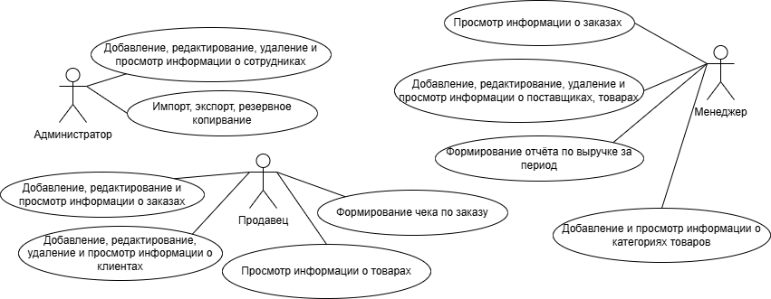
Рисунок А.1 – Диаграмма вариантов использования
Диаграмма деятельности представлена в соответствии с рисунком A.2.
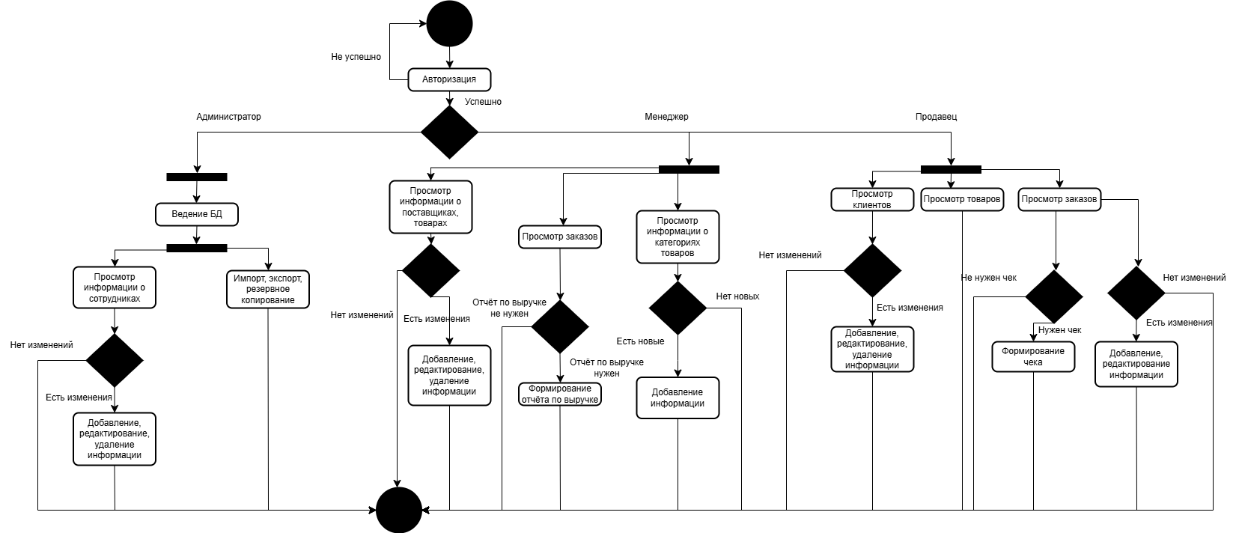
Рисунок А.2 – Диаграмма деятельности
Приложение Б
Прототип программы
Прототип программы представлен в соответствии с рисунками Б.1-Б.29
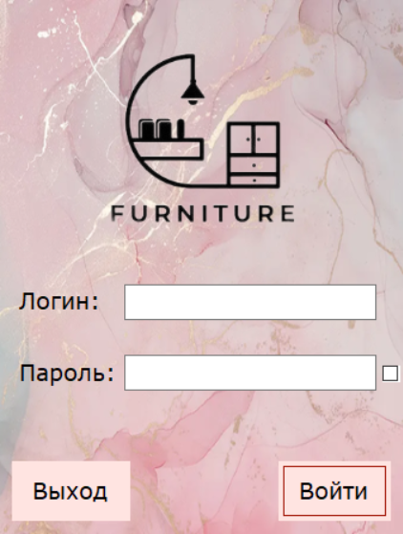
Рисунок Б.1 – Форма авторизации
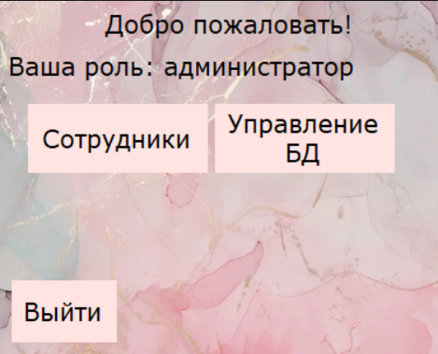
Рисунок Б.2 – Форма «Рабочий стол» под ролью администратора
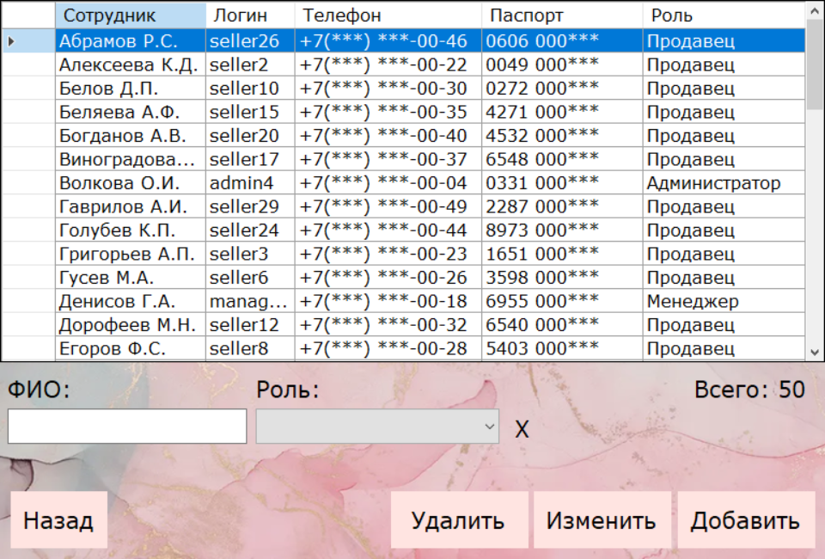
Рисунок Б.3 – Форма «Сотрудники» под ролью администратора
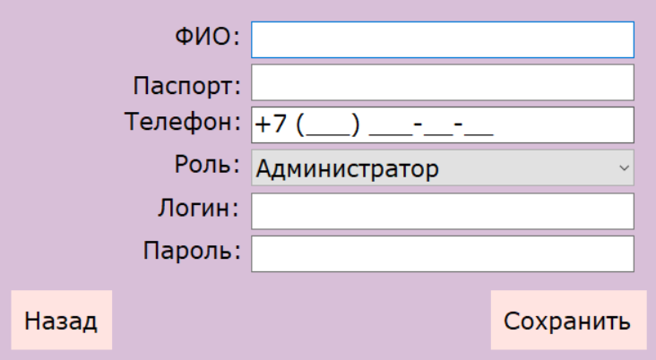
Рисунок Б.4 – Форма «Добавление сотрудника» под ролью администратора
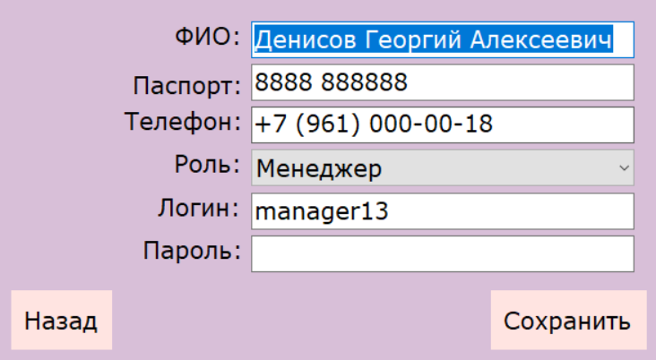
Рисунок Б.5 – Форма «Редактирование сотрудника» под ролью администратора
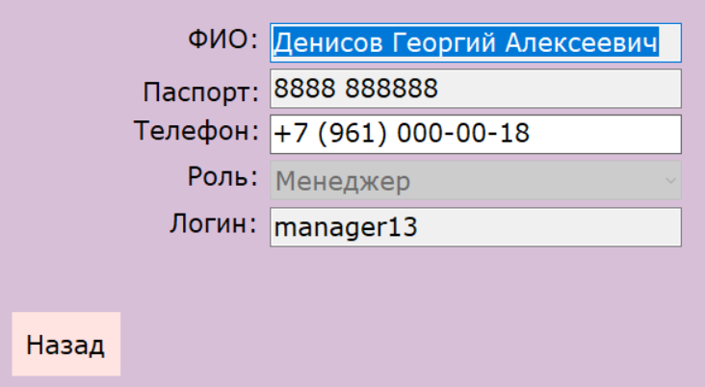
Рисунок Б.6 – Форма «Просмотр данных о сотруднике» под ролью администратора
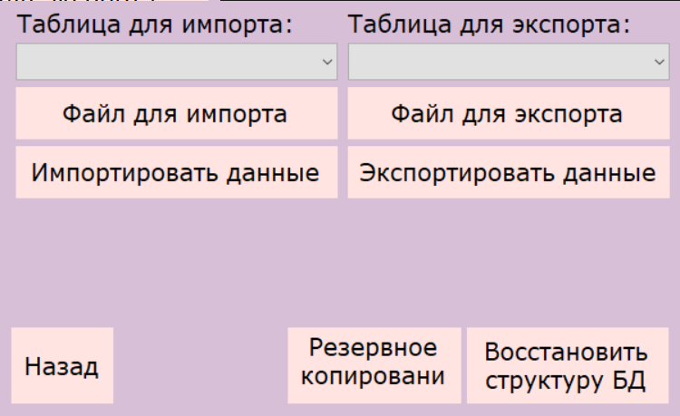
Рисунок Б.7 – Форма «Управление БД» под ролью администратора
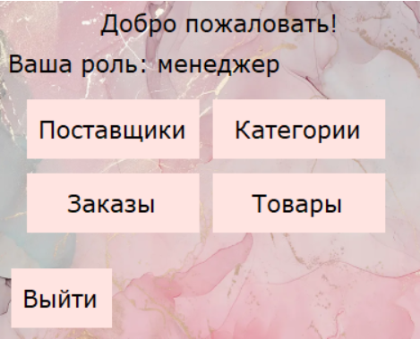
Рисунок Б.8 – Форма «Рабочий стол» под ролью менеджера
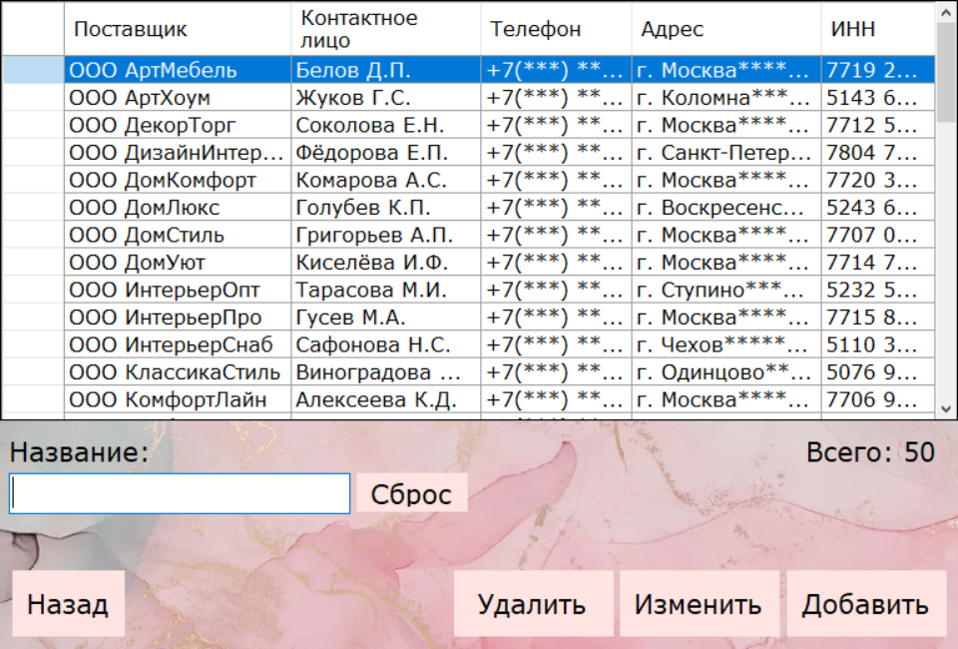
Рисунок Б.9 – Форма «Поставщики» под ролью менеджера
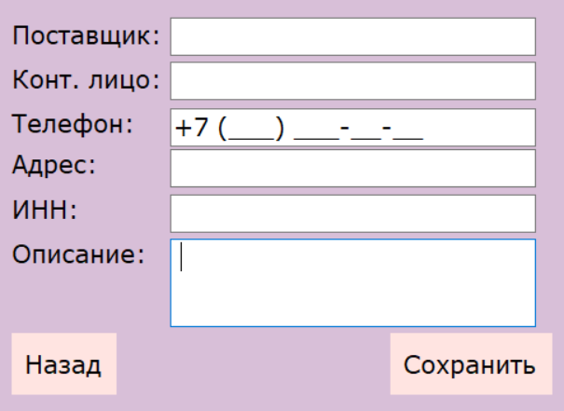
Рисунок Б.10 – Форма «Добавление поставщика» под ролью менеджера
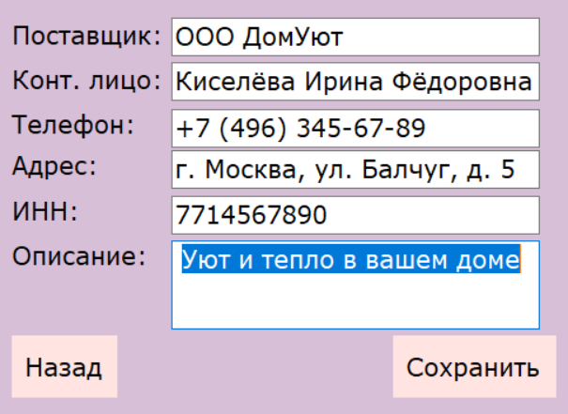
Рисунок Б.11 – Форма «Редактирование поставщика» под ролью менеджера
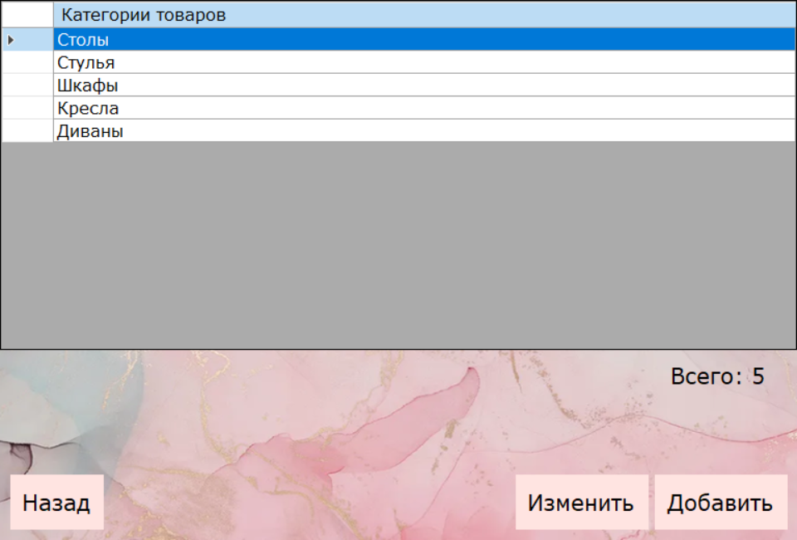
Рисунок Б.12 – Форма «Категории товаров» под ролью менеджера
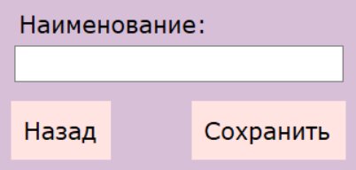
Рисунок Б.13 – Форма «Добавление категорий товаров» под ролью менеджера
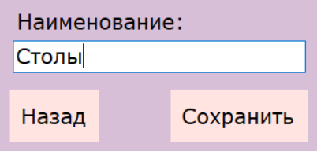
Рисунок Б.14 – Форма «Редактирование категорий товаров» под ролью менеджера

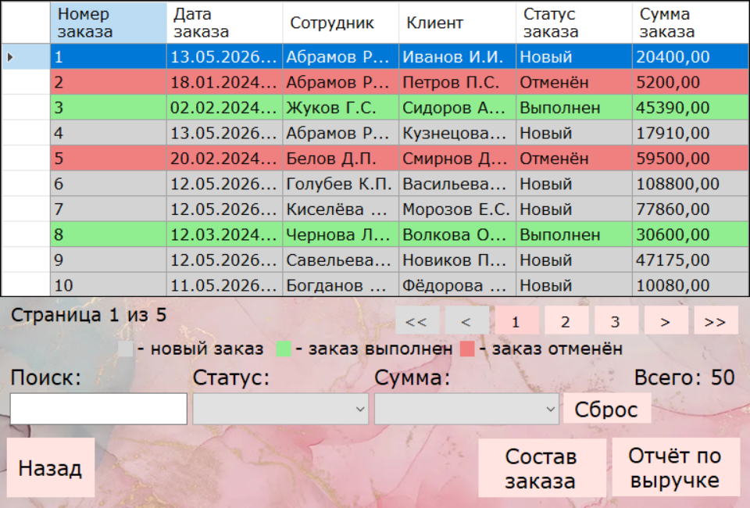
Рисунок Б.15 – Форма «Заказы» под ролью менеджера
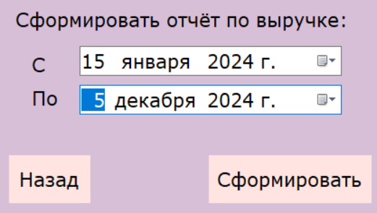
Рисунок Б.16 – Форма «Составление отчёта по выручке за период» под ролью менеджера
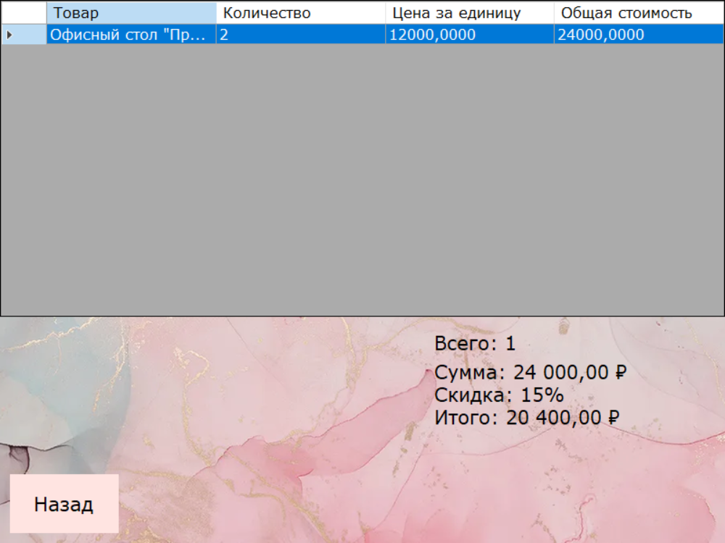
Рисунок Б.17 – Форма «Состав заказа» под ролью менеджера
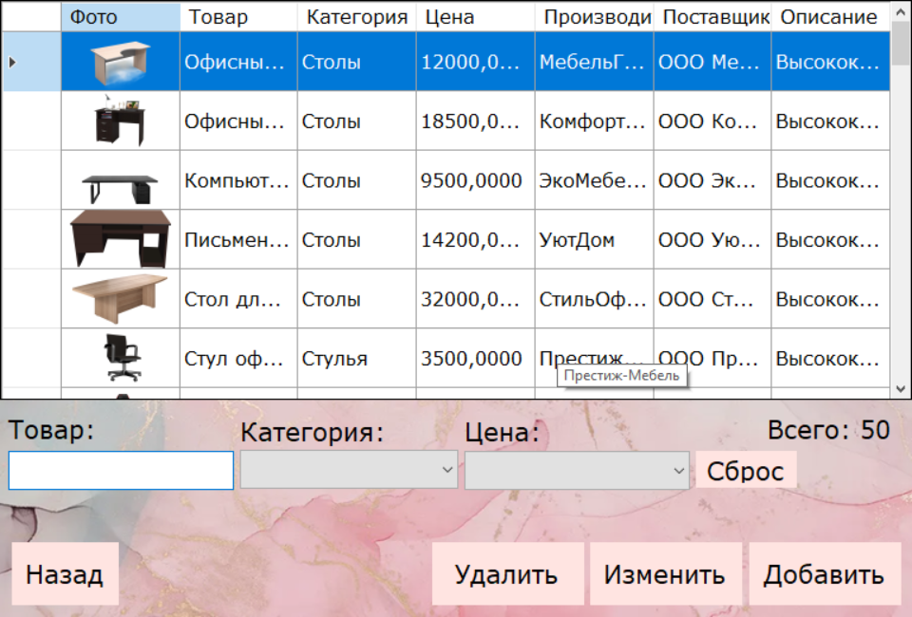
Рисунок Б.18 – Форма «Товары» под ролью менеджера
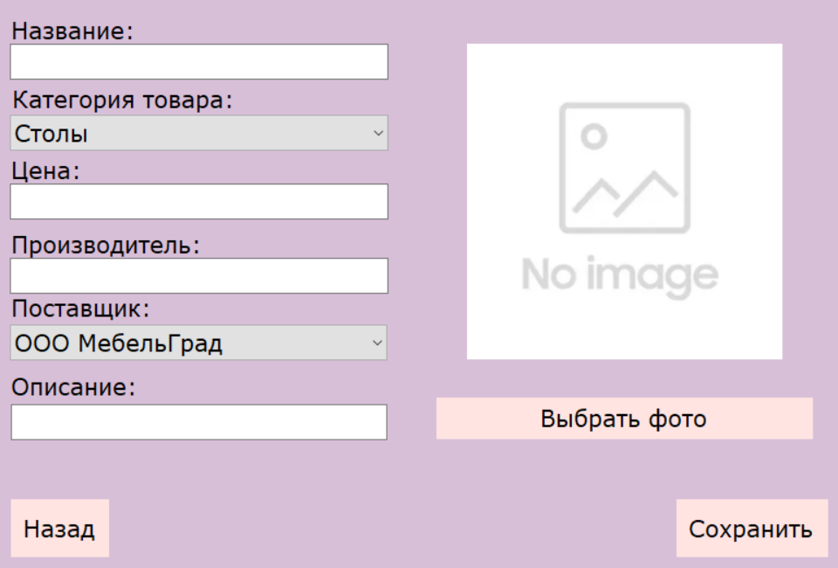
Рисунок Б.19 – Форма «Добавление товара» под ролью менеджера
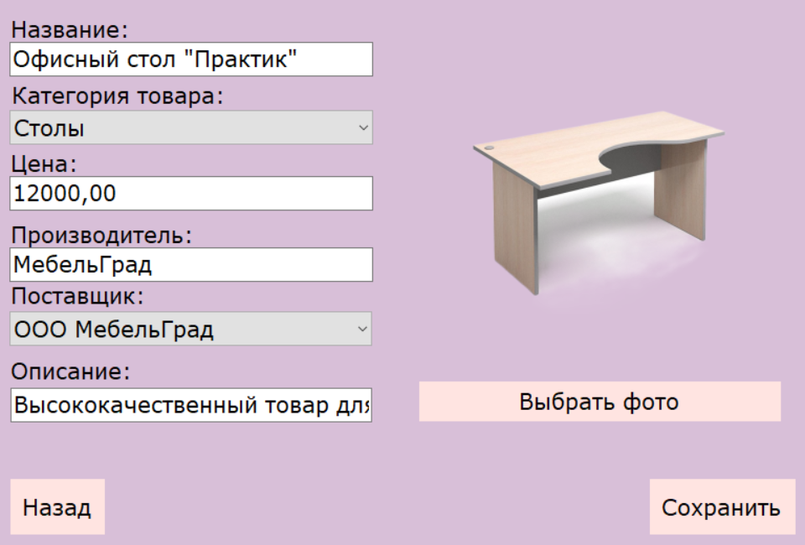
Рисунок Б.20 – Форма «Редактирование товара» под ролью менеджера
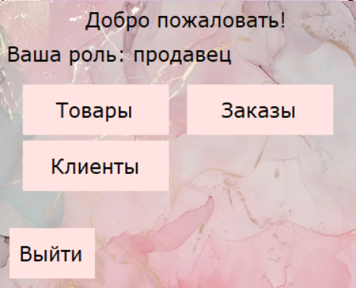
Рисунок Б.21 – Форма «Рабочий стол» под ролью продавца
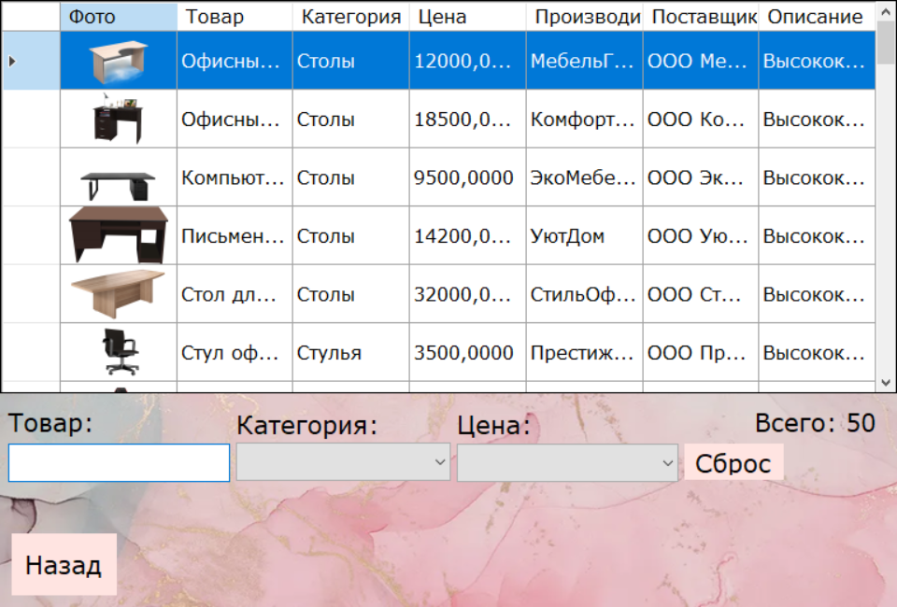
Рисунок Б.22 – Форма «Товары» под ролью продавца
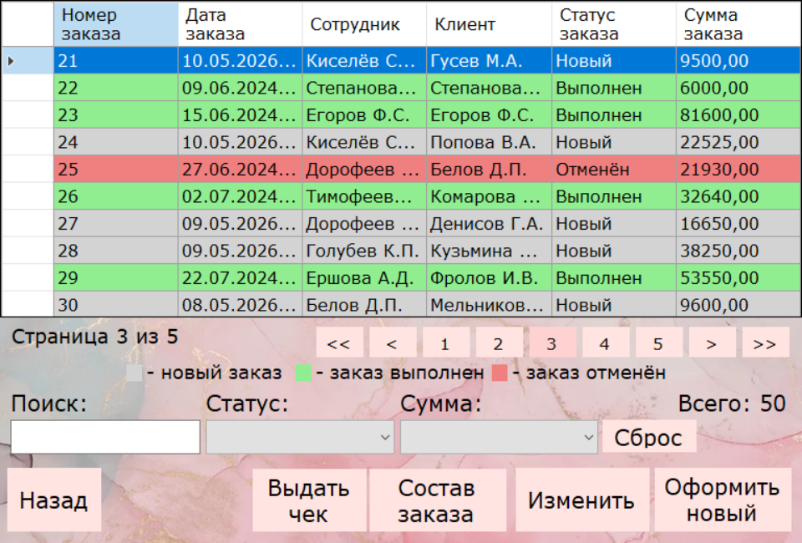
Рисунок Б.23 – Форма «Заказы» под ролью продавца
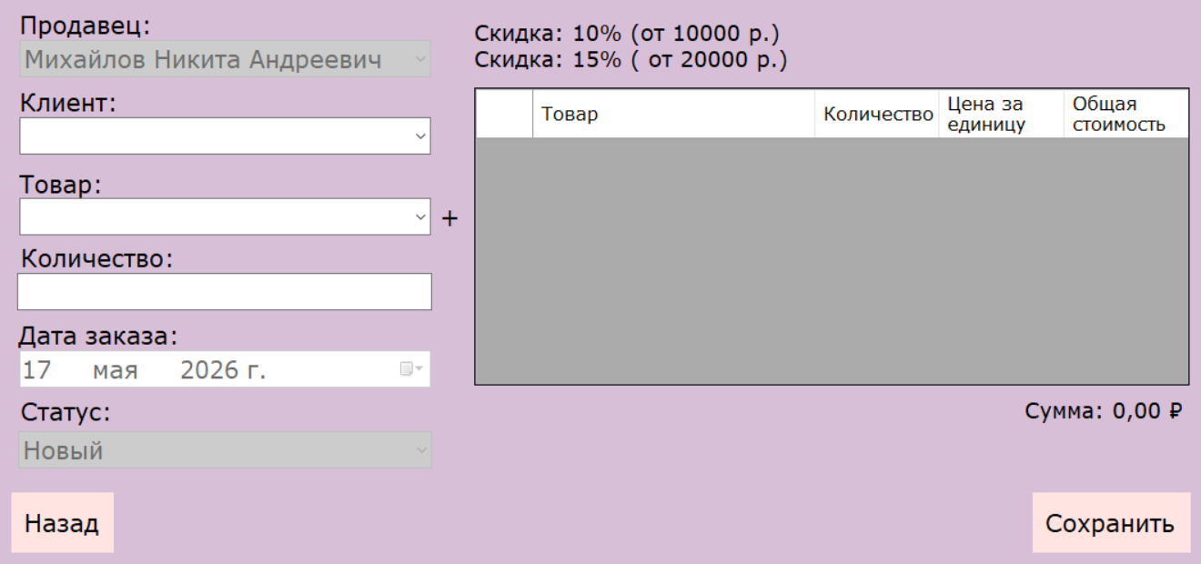
Рисунок Б.24 – Форма «Оформление заказ» под ролью продавца
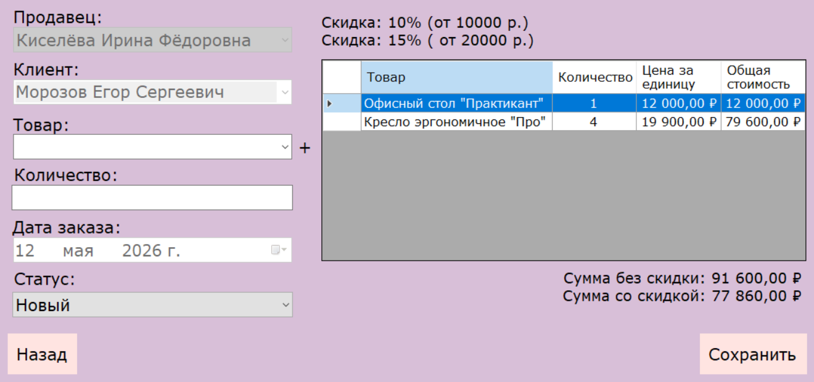
Рисунок Б.25 – Форма «Редактирование заказа» под ролью продавца
Рисунок Б.26 – Форма «Состав заказа» под ролью продавца
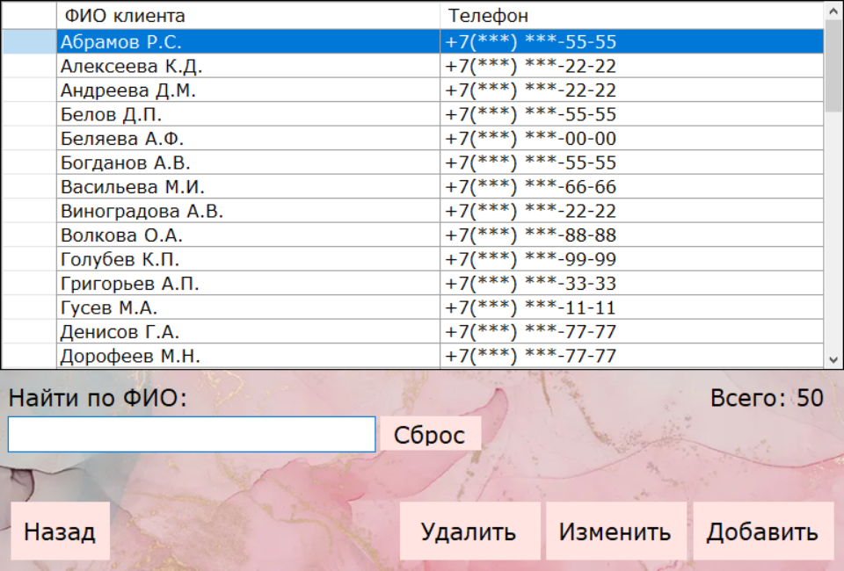
Рисунок Б.27 – Форма «Клиенты» под ролью продавца
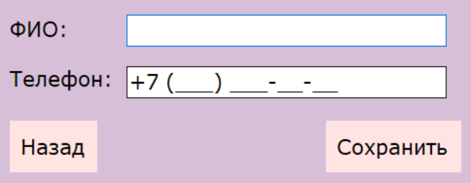
Рисунок Б.28 – Форма «Добавление клиента» под ролью продавца
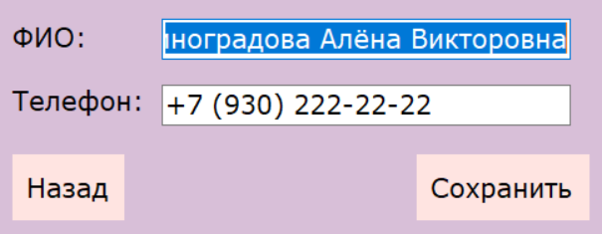
Рисунок Б.29 – Форма «Редактирование клиента» под ролью продавца
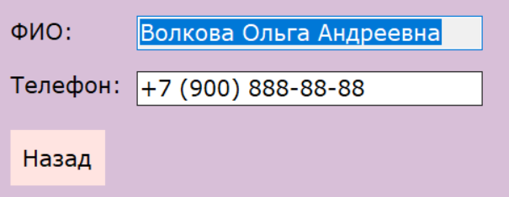
Рисунок Б.30 – Форма «Просмотр данных о клиенте» под ролью продавца
Приложение В
Руководство по стилю
Общие требования
Все формы приложения должны иметь пропорциональное масштабирование всех элементов, находящихся на форме под конкретное разрешение пользователя (рекомендуемое 1080x720).
База данных должна содержать не менее 50 записей в главных таблицах (товары, заказы).
На элементах формы программного приложения не допускаются орфографические и грамматические ошибки.
Использование логотипа
Все экранные формы пользовательского интерфейса должны иметь заголовок с логотипом (в ресурсах). Не искажать логотип (не изменять изображение, его пропорции, цвет).
Для приложений должна быть установлена иконка.
Шрифт
Для записей используется шрифт Verdana.
Цветовая схема
В качестве основного фона используется: RGB (214,184,187); в качестве дополнительного: RGB (216, 191, 216).
Для акцентирования внимания пользователя на целевое действие интерфейса используется следующее условное форматирование:
Критерии мониторинга | Основной фон | Дополнительный фон | Акцентирование внимания
 | RGB  (214,184,187) | RGB  (216, 191, 216) | RGB  (255, 228, 225)

